Załącznik nr 12 do
Uchwały Nr XLIV/398/2022 z dnia 21.12.2022 r. w sprawie uchwalenia Budżetu Powiatu Lipnowskiego na rok 2023


Część opisowa do Budżetu Powiatu Lipnowskiego na 2023 rok

WPROWADZENIE
W dzisiejszych czasach nieodzownym elementem skutecznego zarządzania zasobami finansowymi jest posiadanie budżetu przez jednostki gospodarujące. Stąd też można stwierdzić, iż jest on narzędziem, w którym tkwią niebagatelne możliwości wykorzystania go do tego zarządzania. Budżet samorządowy stanowi fundamentalny element finansów publicznych, jest powiązany z politycznymi, ekonomicznymi i społecznymi funkcjami powiatu. Opracowywany corocznie stanowi podstawowy plan jego działalności na dany rok kalendarzowy. Jego wagę odzwierciedla fakt, iż wszystkie zadania powiatu wymagające zaangażowania środków finansowych są możliwe do wykonania wyłącznie wtedy, gdy zostały zaplanowane w budżecie. Gospodarka finansowa samorządów terytorialnych w większości krajów jest prowadzona na podstawie budżetów, które są wyznacznikami granic zarządzania finansami samorządu. Budżety powiatów noszą również nazwę budżetów lokalnych i istnieją obok budżetów państwa.
Projekt budżetu dla Powiatu Lipnowskiego na rok 2023 został opracowany w oparciu o:
- ustawę z dnia 13 listopada 2003 roku o dochodach jednostek samorządu terytorialnego (Dz. U.
z 2022 r., poz. 1634.);
- planowany na rok 2023 przez Ministerstwo Finansów dochód powiatu z tytułu udziału we wpływach w podatku dochodowym od osób fizycznych zamieszkałych na terenie powiatu (załącznik do pisma Ministerstwa Finansów Nr ST3.4750.24.2022) – uwzględniono 100,00% planowanego przez Ministerstwo Finansów dochodu powiatu z tytułu udziału w tych wpływach;
- planowany na rok 2023 przez Ministerstwo Finansów dochód powiatu z tytułu udziału we wpływach w podatku dochodowym od osób prawnych (załącznik do pisma Ministerstwa Finansów Nr ST3.4750.24.2022);
- wstępne wysokości części oświatowej subwencji ogólnej planowane przez Ministerstwo Finansów na rok 2023 (załącznik do pisma Ministerstwa Finansów Nr ST3.4750.24.2022);
- planowany przez Ministerstwo Finansów na rok 2023 dochód powiatu z tytułu subwencji ogólnej części wyrównawczej (załącznik do pisma Ministerstwa Finansów Nr ST3.4750.24.2022);
- planowany przez Ministerstwo Finansów na rok 2023 dochód powiatu z tytułu subwencji ogólnej części równoważącej (załącznik do pisma Ministerstwa Finansów Nr ST3.4750.24.2022);
- zawiadomienie Wydziału Finansów i Budżetu Kujawsko – Pomorskiego Urzędu Wojewódzkiego w Bydgoszczy o wstępnych wielkościach dochodów budżetu państwa i dotacji celowych związanych z realizacją zadań z zakresu administracji rządowej oraz zadań własnych powiatu (pismo WFB.I.3110.4.21.2022);
- planowane dochody własne i prognozowane wydatki powiatu ustalone w materiałach planistycznych do budżetu, sporządzonych przez kierownictwo jednostek organizacyjnych oraz powiatowych służb i straży;
- uchwałę Nr 511/2022 Zarządu Powiatu w Lipnie z dnia 16 sierpnia 2022 r. w sprawie wytycznych do opracowania materiałów planistycznych do projektu uchwały budżetowej Powiatu Lipnowskiego na 2023 rok oraz wytycznych do opracowania wieloletniej prognozy finansowej na lata 2023 – 2038;
- szczegółową analizę wskaźników rzeczowych, które kształtują zapotrzebowanie na środki finansowe;
- ograniczenia wydatków do poziomu gwarantującego prawidłową realizację zadań ustawowych;
- System Monitorowania Usług Publicznych (DZ. U. z 2021 r. poz. 1382).
Przedstawiony przez Zarząd Powiatu w Lipnie projekt uchwały budżetowej na rok 2023 opracowany został w oparciu o postanowienia ustawy o finansach publicznych z dnia 27 sierpnia 2009 roku i zgodnie z postanowieniami tej ustawy w projekcie ustawy budżetowej projektowana kwota wydatków bieżących nie przekracza poziomu prognozowanych do pozyskania dochodów bieżących. Kierując się zasadą utrzymania standardów jakości planowania w projekcie budżetu na 2023 rok uwzględniono:
- założenia ujęte w projekcie ustawy budżetowej na rok 2023;
- utrzymania standardu realizacji bieżących zadań samorządowych;
- zapewnienie odpowiedniej zdolności kredytowej;
- ograniczenia zawarte w art. 243 ustawy o finansach publicznych.

Ogólne założenia do budżetu Powiatu Lipnowskiego na rok 2023 uzależnione są od kształtowania się sytuacji makroekonomicznej państwa oraz przyjętych rozwiązań systemowych. Jednym z podstawowych założeń makroekonomicznych planowanych w ustawie budżetowej na rok 2023 jest wzrost PKB w ujęciu realnym o 1,7%.
W zakresie dochodów własnych planowane kwoty zostały ustalone na podstawie realnych prognoz dochodów, tj. na podstawie zawartych umów najmu, dzierżawy oraz prognozowanych dochodów realizowanych przez jednostki organizacyjne.
Przy opracowaniu budżetu wzięto pod uwagę przede wszystkim politykę dochodową i wydatkową powiatu, a zwłaszcza zachowania równowagi budżetowej w zakresie działalności operacyjnej.
Planowane wydatki Zarząd Powiatu opracował w oparciu o:
- kwoty dotacji, dotacji celowych, subwencji ogólnej,
- przedstawione przez kierowników jednostek organizacyjnych powiatu projekty swoich budżetów, które zostały wstępnie zweryfikowane,
- podpisane i planowane do podpisania umowy na inwestycje realizowane przez powiat,
- podpisane umowy na realizację przez powiat zadań statutowych,
- uchwały intencyjne podejmowane przez Radę Powiatu,
- koszty dofinansowania przez powiat działalności Warsztatów Terapii Zajęciowej,
- skalkulowane koszty obsługi zadłużenia,
- zapewnienie finansowania programów i projektów kontynuowanych i noworozpoczynanych w ramach środków pochodzących z Unii Europejskiej,
- wysokość wydatków ustalono do wysokości nieprzekraczającej poziomu dochodów bieżących.
W celu utrzymania równowagi budżetowej kontynuowane będą działania stabilizujące finanse Powiatu polegające na:
- stałym monitoringu wydatków bieżących,
- ograniczeniu wydatków bieżących,
- podejmowaniu działań zmierzających do pozyskania zewnętrznych środków bezzwrotnych.
Budżet powiatu lipnowskiego na rok 2023 zakłada:
- dochody budżetowe w wysokości - 97 142 440,19 zł
- bieżące – 87 844 191,57 zł
- majątkowe – 9 298 248,62 zł
- wydatki budżetowe w wysokości – 101 138 995,17 zł
- bieżące – 85 654 685,74 zł
- majątkowe – 15 484 309,43 zł
- przychody budżetowe – 6 698 800,10
- rozchody budżetu w wysokości – 2 702 245,12 zł

Zadłużenie Powiatu prognozowane na koniec 2023 roku z tytułu zaciągniętych zgodnie z zawartymi umowami, kredytów bankowych może wynieść 22 176 699,86 zł oraz planowanej emisji obligacji 1 600 000,00 zł. Zadłużenie wynikające z przejętych zobowiązań po zlikwidowanym SP ZOZ w Lipnie na koniec 2023 roku planuje się w wysokości 5 499 088,00 zł.
Ustawa o dochodach jednostek samorządu terytorialnego, uchwalona przez sejm 13 listopada 2003 roku, która zmieniała sposób zasilania jednostek samorządu terytorialnego w środki publiczne, miała głównie na celu decentralizacje środków publicznych oraz zwiększenie ekonomicznej samodzielności samorządu terytorialnego w gospodarowaniu własnymi dochodami. W części opisującej wpływy z udziałów w podatku dochodowym od osób fizycznych zauważalna była do roku 2021 tendencja wzrostowa. Na przestrzeni lat zauważono, iż w roku 2010 odnotowano dla Powiatu Lipnowskiego mniejsze wpływy o 1,65% w stosunku do roku 2009 i planowana kwota na rok 2022 była niższa w stosunku do roku 2021 o 5,53%, zaś w miesiącu październiku br. powiat otrzymał dodatkową decyzję zwiększającą wielkość udziału we wpływach z podatku co wywołało skutek wzrostu o 54,83% w stosunku do roku 2021. Planowane na rok 2023 wpływy wobec powyższej sytuacji są niższe o 40,87%, zaś do planowanych wpływów o 8,44%. Sytuacja w tym zakresie ulegała poprawia od roku 2011 i zaobserwowano wyższą realizację dochodów w tym zakresie, jednakże w roku kolejnym budżetowym zauważony będzie spadek w tym zakresie co przedstawione zostanie na wykresie w części opisującej tej dziedziny dochodów. Sytuacja w zakresie tej kategorii dochodów wskazuje jak silnie koniunktura gospodarcza wpływa na sytuację finansową powiatu. Na niższe wpływy z udziału w podatku dochodowym od osób fizycznych zdecydowanie mają wpływ zmiany ustawy o podatku dochodowym. W tym miejscu należy zauważyć, iż od roku 2023 również udziały w podatkach dochodowych od osób prawnych będą przykazywane w 12 transzach i ich wysokość roczna została określona pismem Ministra Finansów.
Dobrą stroną budżetu jest utrzymanie nadwyżki operacyjnej (tzw. bilansu bieżącego jako dodatniej różnicy pomiędzy dochodami bieżącymi a wydatkami bieżącymi z wyłączeniem wydatków na obsługę długu) oraz konsekwentne przestrzeganie zasady, że dochody ze sprzedaży majątku powiatu w całości przeznaczane są na finansowanie wydatków majątkowych. Planowana nadwyżka operacyjna na 2023 rok kształtować się będzie na poziomie 2 189 505,83 zł. W projekcie budżetu uwzględniono również spłatę przejętych zobowiązań po zlikwidowanych w roku 2009 Samodzielnym Publicznym Zakładzie Opieki Zdrowotnej w Lipnie. Poniżej prezentowana realizacja budżetu w latach 2019 – 2022 jest spójna z metodologią stosowaną przez agencje ratingowe.
Tabela nr 1

 | 2019 rok | 2020 rok | 2021 rok | Przewidywane wykonanie 2022 roku | Projekt planu na rok 2023
dochody bieżące | 72 333 875,11 | 81 380 845,21 | 91 697 598,47 | 98 087 737,38 | 87 844 191,57
wydatki bieżące | 66 379 960,80 | 72 986 174,48 | 78 684 667,68 | 90 699 097,31 | 85 654 685,74
bilans bieżący | 5 953 914,31 | 8 394 670,73 | 13 012 930,79 | 7 388 640,07 | 2 189 505,83
wsk.% bilansu bieżącego | 8,23 | 10,31 | 14,20 | 7,53 | 3,99
Dochody majątkowe | 686 710,10 | 2 890 275,79 | 2 285 454,67 | 4 649 908,19 | 9 298 248,62
Wydatki majątkowe | 5 401 587,47 | 6 709 254,38 | 11 406 956,61 | 15 514 471,46 | 15 484 309,43
Bilans majątkowy | -4 714 877,37 | -3 818 978,59 | -9 121 501,94 | - 10 864 563,27 | - 6 186 060,81
Przychody | 2 510 431,36 | 359 957,62 | 2 805 545,78 | 6 826 429,08 | 6 698 800,10
Rozchody | 2 631 736,96 | 2 659 598,72 | 3 152 511,72 | 2 428 505,88 | 2 702 245,12
Obsługa zadłużenia | 757 773,72 | 520 505,56 | 307 436,60 | 922 000,00 | 1 320 000,00
Bilans finansowy | - 879 079,32 | -2 820 146,66 | --654 401,94 | 3 475 923,20 | 2 676 554,98
Stan środków na koniec roku | 359 957,62 | 1 755 545,78 | 3 237 026,91 | 0 | 0
Źródło: opracowanie własne

Planowany budżet na rok 2023 jest budżetem realnym, stopa dochodowa opiera się na wpływach takich jak: dotacje, subwencje, udziały w podatkach stanowiących dochody budżetu państwa i dochody własne stanowiące w ogólnym budżecie 26,30%. Po stronie wydatków uwzględniono najpilniejsze potrzeby związane z funkcjonowaniem powiatu i jego jednostek organizacyjnych, zachowując zasadę, że wydatki bieżące nie mogą być wyższe niż planowane dochody bieżące powiększone o nadwyżkę budżetową z lat ubiegłych i wolne środki. W planie finansowym zawarte też są zadania inwestycyjne mające na celu poprawę warunków bytowych, poprawę infrastruktury jak również poprawę lecznictwa miejscowego szpitala. Budżet Powiatu zamyka się planowanym deficytem budżetowym w wysokości 3 996 554,98 zł, który zostanie pokryty planowanym kredytem długoterminowym zaciągniętym na cele inwestycyjne.
Uchwalaniu budżetu powiatu od lat towarzyszy uchwała w sprawie wieloletniej prognozy finansowej, która obejmuje m.in. elementy związane z prognozą długu powiatu i jest instrumentem nowoczesnego zarządzania finansami publicznymi. W minionych latach powiat wykorzystywał podobne narzędzia w realizacji polityki finansowej.
Dokument WPF to założenia polityki finansowej oraz szeroka prezentacja w zakresie wieloletniego planowania finansowego, polityki budżetowej oraz zarządzania długiem. Zgodnie z założeniami Wieloletniej Prognozy Finansowej środki ze sprzedaży nieruchomości mają zapewnić finansowanie dla realizacji planów inwestycyjnych, stąd planowana jest dalsza intensyfikacja sprzedaży majątku z przeznaczeniem na powiększenie majątku powiatu z tytułu realizacji nowych inwestycji. Szansą dla budżetu powiatu jest możliwość realizacji potrzeb przy wsparciu bezzwrotnymi środkami budżetu Unii Europejskiej. Wymaga to dyscypliny budżetowej w celu akumulowania środków na wkład własny do projektów zgłaszanych do współfinansowania. Mocną stroną finansową powiatu jest fakt, że zadłużenie przeznaczone zostało przede wszystkim na realizacje zadań inwestycyjnych. Od kilku lat Zarząd Powiatu czyni starania aby coraz więcej zadań inwestycyjnych realizować ze środków własnych powiatu, chociażby z powodu zbyt długiego oczekiwania na zwrot środków z Urzędu Marszałkowskiego, jak to miało miejsce w latach poprzednich. Rok budżetowy 2023 na etapie planowania rokuje zaciągnięcie kredytu na realizację planowanych zadań inwestycyjnych współfinansowanych środkami z Rządowego Funduszu Polski Ład.
Dodać należy, iż uregulowania ustawy o finansach publicznych (zapisy art. 242 i 243) wprowadziły ograniczenie dotyczące możliwości uchwalenia budżetu w sytuacji, gdy planowane wydatki bieżące są wyższe niż planowane dochody bieżące. Rygory reguły wydatkowej zawarte w art. 242 zobowiązują organ stanowiący jednostki samorządu terytorialnego do ustalania budżetu, w którym planowane wydatki bieżące są mniejsze, bądź równe planowanym dochodom bieżącym powiększonym o występującą nadwyżkę budżetową z lat ubiegłych (skumulowaną nadwyżkę) i wolne środki, o których mowa w art. 217 ust. 2 pkt 6 ustawy. Reguła wyrażona w art. 243, która obowiązuje od roku 2014, i odnosiła się do wyliczania limitu obciążeń budżetowych związanych z obsługą długu. Bazowała ona na danych historycznych charakteryzujących się sytuacją finansową jednostki samorządu terytorialnego w okresie trzech ostatnich lat poprzedzających rok budżetowy, na który wyliczano wskaźnik, pod kątem zdolności do generowania nadwyżki budżetowej. Zapisy artykuły 242 i 243 ulęgają zamianie z dniem 1 stycznia 2022 roku. Zgodnie z art. 242 znowelizowanej ustawy o finansach publicznych od 2022 r. z reguły dotyczącej zrównoważenia wydatków bieżących budżetu dochodami bieżącymi i wolnymi środkami wyłączone zostaną te drugie czyli wolne środki. Dla naszego Powiatu na rok 2023 – wymóg ten jest spełniony, bowiem dochody bieżące wynoszą 87 844 191,57zł, a wydatki bieżące 85 654 685,74 zł (różnica stanowiąca nadwyżkę operacyjną wynosi zatem 2 189 505,83 zł). Powiat nasz spełnia również wymogi zapisów art. 243 ustawy w/w, o czym szerzej w części dotyczącej wydatków. Zgodnie z nowymi zapisami w ustawie o finansach publicznych na rok 2023 należy określić wieloletnie ramy finansowe, które mają na celu zapewnienie dokonywania wydatków w sposób usystematyzowany i w granicach jej zasobów własnych. Właściwe określenie średniej będzie oddziaływało na relację z art. 243.
Prezentowany Projekt Budżet Powiatu Lipnowskiego zawiera część obowiązującą, która spełnia wymogi Ustawy o finansach publicznych z dnia 27 sierpnia 2009 roku i zgodnie z art. 212 tej ustawy zawiera wskazane elementy uchwały budżetowej jednostki samorządu terytorialnego. Część objaśniająca zawiera ogólną charakterystykę Projekty Budżetu Powiatu Lipnowskiego na 2023 rok, szczegółowe omówienie dochodów i wydatków w zakresie zadań powiatu z podziałem na zadania własne i zlecone, przychody i rozchody budżetu. Dla zobrazowania sytuacji dochodowo – wydatkowej budżetu powiatu w roku 2023 – obok opisu szczegółowego dochodów i wydatków – przedstawiono relacje porównawcze oraz wykresy.



DOCHODY BUDŻETU POWIATU

Dochody na 2023 rok przewiduje się w wysokości 97 142 440,19 zł i będą one wyższe od planowanych na rok 2022 o kwotę 12 124 857,19 zł tj. 14,26%. Przygotowany przez Zarząd Powiatu projekt budżetu Powiatu Lipnowskiego na rok 2023 obejmuje:

DOCHODY OGÓŁEM | %
97 142 440,19 | 100,00

Dochody majątkowe | %
9 298 248,63 | 9,57

Dochody bieżące | %
87 844 191,57 | 90,43

Poniżej przedstawiono kształtowanie się planowanych dochodów powiatu w latach 2010 – 2023, gdzie można zaobserwować zmiany wielkości na etapie projektowania budżetu Powiatu Lipnowskiego.
Wykres nr 1

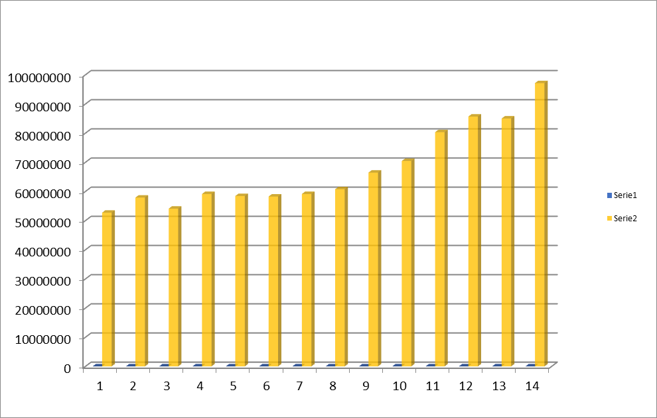
Źródło: opracowanie własne
- Dochody bieżące
Na prognozowane na rok 2023 dochody bieżące budżetu powiatu składają się: dochody własne, subwencje ogólne z budżetu państwa, dotacje celowe z budżetu państwa oraz środki z funduszy celowych.

1.1.Dochody własne
Na rok 2023 w budżecie Powiatu Lipnowskiego nie planuje się odsetek od zgromadzonych środków na rachunkach bankowych zgodnie z podjętą uchwałą Zarządu Powiatu w sprawie wytycznych do opracowania materiałów planistycznych do projektu uchwały budżetowej Powiatu Lipnowskiego na 2023 rok oraz wytycznych do opracowania wieloletniej prognozy finansowej.
Dochody własne planuje się w następujących jednostkach organizacyjnych;
- Zarząd Dróg Powiatowych w Lipnie – zamierza gromadzić dochody z tytułu najmu lokali, opłat lokalnych;
- Starostwo Powiatowe w Lipnie planuje osiągać dochody pochodzące z wpływów dotyczących realizacji zadań z zakresu administracji rządowej oraz innych zleconych ustawami, z wpływów z opłat komunikacyjnych, z wpływów za usuwanie i przechowywanie pojazdów usuniętych z dróg na parking strzeżony oraz kosztów powstałych w wyniku wydania dyspozycji usunięcia, a następnie odstąpienia od usunięcia pojazdu, z wpływów darowizn oraz ze sprzedaży mienia;
- Placówka Opiekuńczo – Wychowawcza w Lipnie zakłada osiągać dochody z usług i innych wpływów;
- Dom Pomocy Społecznej w Nowej Wsi planuje osiągnąć dochody w wysokości 7 067 600,00 zł. Największy udział w dochodach uzyskiwanych przez tę jednostkę, bo aż 99,76% mają wpływy z tytułu odpłatności od pensjonariuszy związane z kosztami utrzymania. Pozostałe dochody pochodzą z najmu garaży i lokali oraz dochody z usług „Dworku”;
– Powiatowe Centrum Pomocy Rodzinie w Lipnie – 4 000 zł dochody te będą pochodziły z wpływów z tytułu odpłatności za dzieci od rodziców biologicznych;
- Powiatowy Urząd Pracy w Lipnie zamierza osiągnąć dochody rzędu 21 820,00 zł i będą pochodziły z wpływów za wydanie zaświadczenia dotyczącego zatrudnienia uchodźców oraz pozostałych dochodów jakie planuje realizować ta jednostka;
- Zespół Szkół Specjalnych w Lipnie planuje dochody, które będą pochodziły z różnych wpływów;
- Zespół Szkół w Lipnie zamierza osiągnąć dochody z tytułu najmu pomieszczeń wynikających z podpisanych umów z najmującymi oraz z wpływów za wydanie świadectw i zaświadczeń;
- Zespół Szkół Technicznych w Lipnie planuje osiągną dochody, z najmu pomieszczeń i placów wynikających z podpisanych umów oraz z tytułu odsetek od środków zgromadzonych na rachunku bankowym;
- Zespół Szkół w Skępem zakłada w budżecie osiągnąć dochody z najmu pomieszczeń byłego Internatu oraz lokali mieszkalnych zamieszkujących przez nauczycieli i inne osoby oraz dochody z wpływów za wydanie świadectw i zaświadczeń. Wielkość dochodów ustalano zgodnie z podpisanymi umowami;
- Zespół Szkół w Dobrzyniu n. Wisłą zamierza zgromadzić dochody z najmu pomieszczeń, oraz z wpływów z usług;
- Poradnia Psychologiczno – Pedagogiczna w Lipnie zamierza osiągnąć dochody w wysokości 15 100,00 zł, przede wszystkim z tytułu najmu garaży;
- Publiczna Szkoła Muzyczna I Stopnia w Lipnie planuje uzyskać dochody z tytułu najmu pomieszczeń oraz realizowanych usług i na rok 2023 planuje osiągnąć dochody w wysokości 30 800,00 zł;
- Powiatowe Centrum Administracyjno – Księgowe Oświaty zakłada dochody z tytułu odsetek od środków zgromadzonych na rachunku bankowym oraz dochody od terminowych wpłat zaliczek na podatek dochodowy.

Na dochody własne składają się również udziały w podatkach dochodowych, wpływy z opłat, wpływy ze sprzedaży usług, dochody z mienia, inne dochody należne na podstawie odrębnych przepisów, dotacje z budżetu innych jednostek samorządu terytorialnego oraz środki pozyskane z innych źródeł, np. Unii Europejskiej.
Poniżej zostaną opisane poszczególne grupy dochodów własnych oraz założenia, jakie zostały przyjęte do prognozowania dochodów możliwych do uzyskania w roku 2023:
- Dochody z udziału w podatku dochodowym ogólnie przyjęto w kwocie 9 637 984,00 zł i stanowić będą 10,97% ogółu dochodów bieżących
- udziały w podatku dochodowym od osób fizycznych – 9 247 216,00 zł, przyjęto na poziomie określonym przez Ministra Finansów. Wysokość tych dochodów uzależniona jest od dynamiki nominalnych przeciętnych wynagrodzeń, emerytur, rent i świadczeń społecznych w gospodarce narodowej, od dynamiki przeciętnego zatrudnienia w gospodarce narodowej oraz od dynamiki liczby emerytów i rencistów. Na poziom wielkości dochodów z PIT wpływają zapewne reformy wprowadzone w latach poprzednich i planowane na rok 2023 powodujące zmianę skali podatkowej.

Dochody z tytułu wpływów udziałów z podatku dochodowego przyznawane przez Ministra Finansów w poszczególnych latach
Tabela nr 2

 | 2015 | 2016 | 2017 | 2018 | 2019 | 2020 | 2021 | 2022 | 2023
Dochody z tytułu udziałów we wpływach z podatku dochodowego od osób fizycznych | 7 259 579 | 7 139 445 | 7 619 416 | 8 181 642 | 9 639 562 | 10 005 990 | 10 121 045 | 9 561 595 | 9 247 216
Źródło: opracowanie własne

- udziały w podatku dochodowym od osób prawnych planuje się na kwotę 390 768,00 zł. - kwota ta stanowi udział w wysokości 1,40 % wpływów stanowiących dochód budżetu państwa w podatku dochodowym. Przyjęta do projektu budżetu wielkość dochodów z tego tytułu wynika z pisma Ministra Finansów, w którym to została po raz pierwszy określona wysokość udziału w podatku dochodowym od osób prawnych .

Poniżej struktura planowania wielkości z wpływów z udziałów w podatku dochodowym na przestrzeni lat 2009 - 2023.

Wykres nr 2

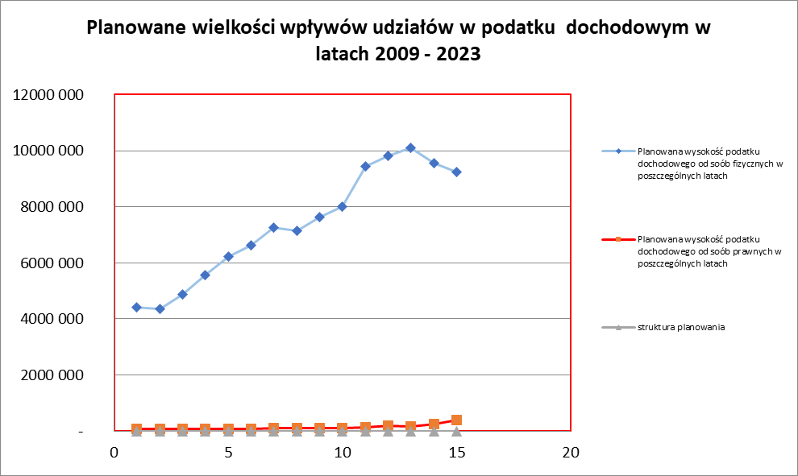
Źródło: opracowanie własne

Planowane wielkości udziałów w podatkach dochodowych od osób fizycznych i prawnych są zmienne co widać na przedstawionym wykresie. Projekt budżetu rok 2023 przewiduje spadek w zakresie wpływów udziałów w podatku od osób fizycznych i nieco wyższe wpływy z udziału w podatkach od osób prawnych, które jak już wspominano w niniejszych objaśnieniach zostały po raz pierwszy ujęte w projekcie budżetu państwa. Po otrzymaniu ostatecznych wielkości planowanych w budżecie państwa na rok 2023, plan dochodów zostanie dostosowany zgodnie z pismem Ministerstwa Finansów.
2) wpływy z opłat prognozowane są w wysokości 1 380 000,00 zł pochodzą z wpływów związanych z wydawaniem przez powiat tablic i dowodów rejestracyjnych, praw jazdy, pozwoleń czasowych, znaków legislacyjnych, kart pojazdu oraz innych druków, a także za koncesje i licencje, holowanie pojazdów oraz użytkowanie parkingu przez właścicieli pojazdów, opłaty za trwały zarząd, opłaty za zajęcie pasa drogowego i umieszczenie w nim urządzeń niezwiązanych z funkcjonowaniem drogi, pozostałe wpływy z opłat wnoszonych na dobro powiatu.
3) wpływy ze sprzedaży usług prognozowane są na poziomie 9 658 795,00 zł. W kwocie tej ujęto dochody z odpłatności za pobyt pensjonariuszy w domu pomocy społecznej oraz wpływy z usług świadczonych przez jednostki oświaty i wychowania, edukacyjnej opieki wychowawczej, które to pochodzą głownie z opłat za zakwaterowanie i wyżywienie oraz świadczonych z zakresu pomocy społecznej.
4) dochody z mienia – do grupy tej zostały zaliczone wpływy z najmu i dzierżawy składników majątkowych i planuje się zrealizować w wysokości 577 700,00 zł.
5) grupę „Inne dochody należne na podstawie ustaw” zaplanowano z tytułu realizacji zadań rządowych – uwzględniono dochody stanowiące 5% i 25% dochodów przewidzianych do uzyskania w związku z realizacją zadań rządowych ustalonych przez Wojewodę Kujawsko – Pomorskiego. Kolejną wielkością prognozowanych dochodów są dochody z różnych opłat i wpływy z różnych dochodów, na które to składają się dochody należne płatnikom z tytułu rozliczeń jednostek budżetowych z Urzędem Skarbowym, prognozowane wpływy za korzystanie ze środowiska, z tytułu odpłatności rodziców biologicznych za pobyt dzieci w placówkach i rodzinach zastępczych, z tytułu wpłat za duplikaty świadectw oraz opłaty za wydawane karty wędkarskie.
6) dotacje z budżetów innych jednostek samorządu terytorialnego obejmują dotacje na zadania obejmujące projekty dofinansowywane ze środków unijnych.
7) środki z Funduszu Pracy zaplanowano w wysokości prognozowanej przez Powiatowy Urząd Pracy w Lipnie.
8) środki pozyskane z innych źródeł, które obejmują środki pochodzące z Agencji Restrukturyzacji i Modernizacji Rolnictwa z przeznaczeniem na wypłatę ekwiwalentów należnych właścicielom gruntów rolnych za wyłączenie tych gruntów z upraw rolnych i prowadzenie upraw leśnych.

1.2. Subwencje ogólne dz. 758 – 52 331 411,00 zł

Subwencja ogólna składa się z części oświatowej, wyrównawczej i równoważącej. Przyznane środki na 2023 rok w stosunku do roku 2022 uległa zwiększeniu o kwotę 4 451 985,00 zł, tj. o 8,51%.
Zgodnie z ustawą o dochodach w jednostkach samorządu terytorialnego o podziale subwencji ogólnej decyduje rada powiatu.

rozdz. 75801 – część oświatowa subwencji ogólnej – 28 203 251,00 zł

Wstępna kwota części oświatowej subwencji ogólnej na 2023 rok oparta jest na kalkulacji wstępnych danych pochodzących ze sprawozdań statystycznych o liczbie uczniów w szkołach prowadzonych lub dotowanych przez jednostkę samorządu terytorialnego, uczniów niepełnosprawnych oraz nauczycieli poszczególnych stopni awansu zawodowego. Wysokość przyznanej subwencji w stosunku do roku 2022 jest wyższa o kwotę 4 824 781,00 zł. Na podwyższenie wielkości subwencji zapewne wpłynęło wiele czynników, które pozwalają na podwyższenie tej części subwencji. Na podwyższenie wielkości subwencji może też mieć wpływ powstanie w roku bieżącym w Zespole Szkół Specjalnych dwóch kolejnych oddziałów Szkoły Przyspasabiającej do Pracy. Wychodzeniem naprzeciw nowym ofertom szkoleniowym jest tworzenie nowych ofert szkoleniowych dla młodzieży kończącej szkoły oraz dla dzieci i młodzieży niepełnosprawnej.

rozdz. 75803 – część wyrównawcza subwencji ogólnej – 18 818 557,00 zł

Zgodnie z art. 22 ustawy z dnia 13 listopada 2003 r., część wyrównawcza subwencji ogólnej składa się z kwoty podstawowej – 9 582 708,00 zł i kwoty uzupełniającej – 9 235 849,000 zł stanowiącej kalkulację stopy bezrobocia w powiecie.
Porównując do analogicznego roku 2022 wysokość przyznanej subwencji jest niższa o 6,73%. Wielkość przyznawanej subwencji ogólnej części wyrównawczej od roku 2015 do roku 2023 przedstawia poniższa tabela, gdzie zauważa się od roku 2015 wzrost wysokości subwencji, jednakże w planowanych wpływach na rok 2023 odnotowuje się znaczący spadek:
Tabela nr 3

 | 2015 | 2016 | 2017 | 2018 | 2019 | 2020 | 2021 | 2022 | 2023
Subwencja ogólna części wyrównawczej | 10 018 769 | 10 839 892 | 11 935 114 | 14 976 628 | 17 403 934 | 21 392 566 | 24 009 023 | 20 176 790 | 18 818 557
Źródło; opracowanie własne

Z powyższego zestawienia wynika, iż na przestrzeni lat pomimo wahań wielkości tej subwencji zauważa się wzrost o 187 83% - przyjęto porównanie roku 2023 do roku 2015.

rozdz. 75832 – część równoważąca subwencji ogólnej – 5 309 603,00 zł

Część równoważącą subwencji ogólnej dla powiatów ustala się o kalkulację dróg powiatowych w przeliczeniu na jednego mieszkańca powiatu oraz uwzględnieniu wydatków na rodziny zastępcze.
Wysokość przyznanej subwencji w stosunku do roku 2022 jest wyższa o 1 015 437,00 zł (tj. o 123 65%).
WIELKOŚCI PLANOWANEJ SUBWENCJI OGÓLNEJ CZĘŚCI
RÓWNOWAŻĄCEJ W LATACH 2006 – 2023
Wykres nr 3
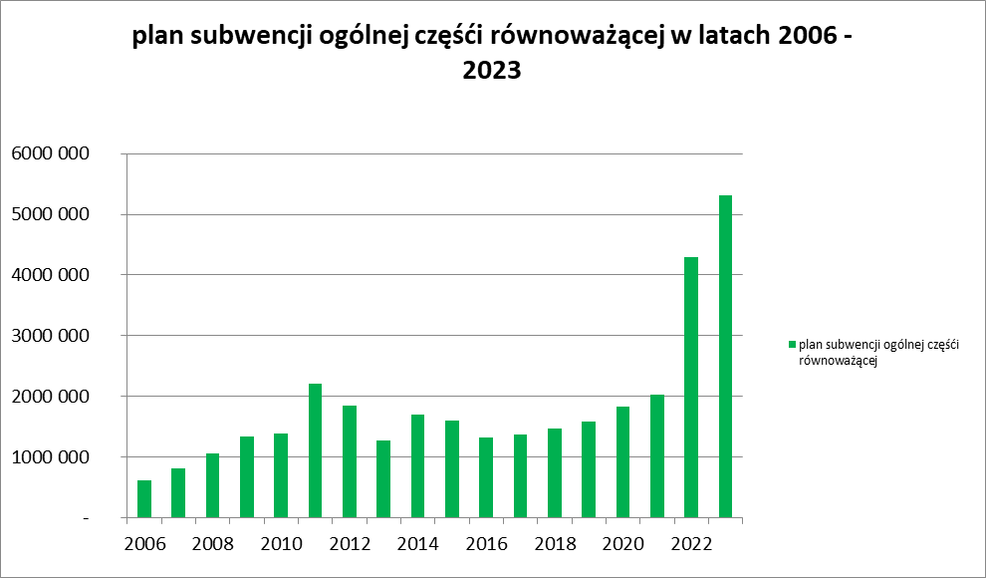 Źródło; opracowanie własne

Z powyższego wykresu można wyczytać, jak w poszczególnych latach następowały zmiany przyznawanej subwencji na przestrzeni 16 lat obserwując diametralny wzrost subwencji na rok 2023, co stwarza większe możliwości do działań dla dobra wspólnoty powiatu.

Poniżej przedstawiono strukturę przyznanych wielkości subwencji ogólnej dla Powiatu Lipnowskiego na rok 2023 w stosunku do dochodów bieżących
Wykres nr 4

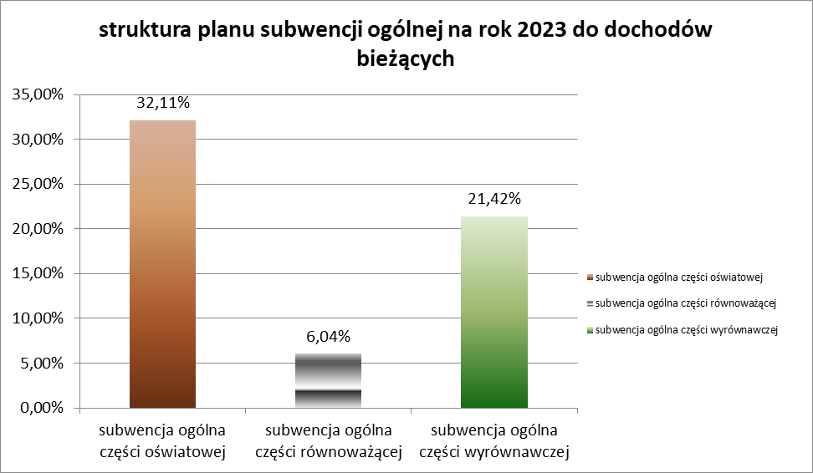
Źródło: opracowanie własne

1.2. Dotacje celowe z budżetu państwa

Na 2023 rok dla Powiatu Lipnowskiego zostały przyznane dotacje celowe na określone
zadania:

1/ dotacje celowe na realizację zadań służb, inspekcji i straży – 6 479 200,00 zł;
2/ dotacje celowe na realizację zadań z zakresu administracji rządowej wykonywanych przez powiat – 1 269 900,00 zł;
3/ dotacje celowe z budżetu państwa na realizację bieżących zadań własnych powiatu – 2 800 200,00 zł;
Od roku 2023 samorządy nie otrzymały dotacji na opłacenie składek na ubezpieczenia zdrowotne za osoby bezrobotne oraz na wypłatę dodatków wychowawczych.

1.3. Środki z funduszy celowych

Środki Funduszu Pracy samorządy otrzymują na podstawie ustawy o promocji zatrudnienia, łagodzenia skutków bezrobocia i aktywizacji zawodowej. Określają one wielkość przekazywanych środków Funduszu Pracy na realizację programów z przeznaczeniem na finansowanie kosztów wynagrodzeń pracowników pełniących funkcje doradców klienta oraz składek na ubezpieczenia społeczne. Wielkość jaką przyjęto do projektu budżetu na rok 2023 obliczona została szacunkowo przez Powiatowy Urząd Pracy w Lipnie zgodnie z zapisami w/w ustawy.

1.4. Środki na realizację projektów pochodzące ze źródeł zagranicznych
Są to dochody w związku z podpisanymi umowami o dofinansowanie Projektów rozpoczętych w latach poprzednich i planowane do kontynuacji w roku 2023, na których realizację zaplanowano dochody z tego tytułu w wysokości 151 077,36 zł.

- Dochody majątkowe
Prognozowane dochody majątkowe na rok 2023 wynoszą 9 298 248,92 zł, które planuje się pozyskać w ramach dochodów budżetu powiatu.

2.1.Dochody z mienia powiatu
Na dochody własne zaprojektowane w budżecie roku 2023 składają się dochody ze sprzedaży składników majątkowych, dochody z tytułu odpłatnego nabycia prawa własności oraz prawa użytkowania wieczystego nieruchomości. Na kwotę tę składają się dochody pochodzące ze sprzedaży gruntów niezabudowanych przy ulicy Nieszawskiej – 13 działek budowlanych, które nie zostały sprzedane w latach budżetowych 2018 - 2022, a także sprzedaży terenu znajdującego się przy ul. Ekologicznej.

2.2. Środki z Rządowego Funduszu Polski Ład
Są to dochody w związku z otrzymanymi promesami na dofinansowanie zadań inwestycyjnych rozpoczętych w roku 2022 roku i kontynuowanymi w roku 2023 oraz na zadanie, którego realizację zaplanowano na lata 2022/2024. Dochody z tego tytułu planowane do otrzymania wynosić mogą 8 349 308,05 zł. W ramach otrzymanych środków nastąpi dokończenie budowy Szkoły Muzycznej oraz planowana jest budowa budynku usługowo – mieszkalnego, który ma spełniać rolę pomocy młodym lekarzom wypełniającym obowiązek zawartej umowy o stypendium.

Należy pamiętać, iż przedstawione powyżej wielkości planowanych dochodów z tytułu subwencji ogólnych, udziału we wpływach w podatku dochodowym oraz dotacji celowych nie mają charakteru dyrektywnego, a jedynie informacyjno – szacunkowy, ponieważ planowane dochody przez Ministerstwo Finansów oparte są na podstawie prognozy. Wielkości te znane będą zgodnie z art. 13 ust.1 pkt 2 ustawy o dochodach jednostek samorządu terytorialnego w terminie 14 dni od ogłoszenia ustawy budżetowej na 2023 rok.

STRUKTURA PLANU DOCHODÓW NA ROK 2023
Wykres nr 5

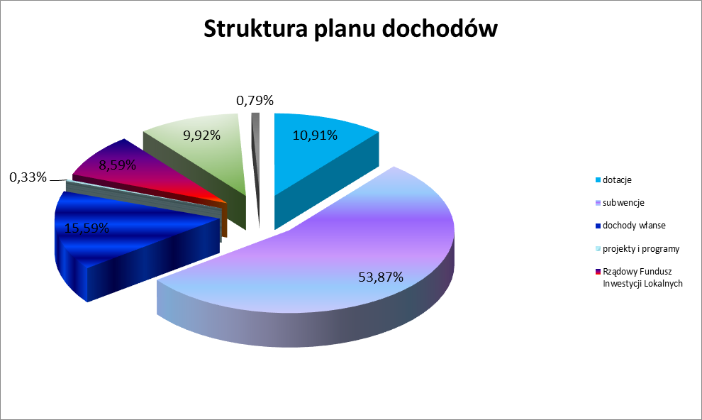
Źródło: opracowanie własne

DOCHODY ZWIĄZANE Z REALIZACJĄ ZADAŃ Z ZAKRESU ADMINISTRACJI RZĄDOWEJ

Jednostki samorządu terytorialnego, w tym również Powiat Lipnowski w związku z realizacją zadań rządowych zobowiązany jest do pozyskania dochodów w kwocie 310 800,00 zł, w tym dla budżetu państwa w wysokości 75% lub 95% zł, a pozostałe część 25% i 5% z planowanych dochodów budżetu państwa z tytułu gospodarki gruntami i nieruchomościami stanowi dochód powiatu.
Wpływy w tym zakresie pochodzą z tytułu grzywien, wpływy za wydanie legitymacji osobom niepełnosprawnym, wpływy z opłaty rocznej za wieczyste użytkowanie gruntów i trwałego zarządu, zapłaty za przekształcenie użytkowania wieczystego we własność, dzierżawy i najmu gruntów oraz lokali, odsetek z tytułu nieterminowych wpłat należności. Wpływy odprowadzane na rzecz budżetu państwa są pomniejszane o odpisy na rzecz powiatu zgodnie z ustawą o dochodach jednostek samorządu terytorialnego oraz z ustawą o gospodarce nieruchomościami.



WYDATKI BUDŻETU POWIATU

Projekt budżetu na 2023 rok zakłada po stronie wydatków kwotę:

WYDATKI OGÓŁEM | %
101 138 995,17 | 100,00

Wydatki bieżące | %
85 654 685,74 | 84,69

Wydatki majątkowe | %
15 484 309,43 | 15,31
Projekt budżetu przewiduje realizację:
- zadań własnych - 93 389 895,17 zł
- zadań zleconych - 7 749 100,00 zł

Wydatki jednostek samorządu terytorialnego obejmują wydatki majątkowe oraz bieżące, na które składają się pozycje wynagrodzeń wraz z pochodnymi, udzielone dotacje bieżące z budżetu, wydatki na obsługę długu, wydatki z tytułu udzielonych poręczeń i gwarancji oraz pozostałe wydatki. Od nowego roku budżetowego 2022 zaczął funkcjonować System Monitorowania Usług Publicznych, którego celem prócz monitorowania i dostępności usług publicznych jest coroczne szacowanie kosztów usług dostarczanych przez samorządy. Skutkiem zmian jest porządkowanie rozdziałów klasyfikacji budżetowej na potrzeby SMUP do jednej z grup, tj. rozdziały usługowe i rozdziały podmiotowe. Ewidencja wydatków w rozdziałach usługowych pozwoli oszacować koszty bezpośrednie usług, a zarejestrowane kwoty wydatków w rozdziałach podmiotowych posłużą do oszacowania kosztów pośrednich. Przykładem tego rozwiązania są ponoszone wydatki przez Zarząd Dróg Powiatowych oraz Powiatowe Centrum Administracyjno – Księgowe Oświaty, gdzie wyłączono wydatki związane z utrzymaniem stanowisk pracy, które są ewidencjonowane w dziale administracji publicznej. Również nastąpiły zmiany ujmowania wydatków związanych z potrzebami dokonywania rejestracji pojazdów, gdzie zakup tablic oraz wszelkich druków na potrzeby komunikacji będą ewidencjonowane w pozostałej działalności administracji publicznej, a nie jak dotychczas w rozdziale – starostwa powiatowe.
Poniżej przedstawiono kształtowanie się planowanych wydatków powiatu w latach 2010 – 2023, gdzie można zaobserwować zmiany wielkości na etapie projektowania budżetu Powiatu Lipnowskiego.
Wykres nr 6

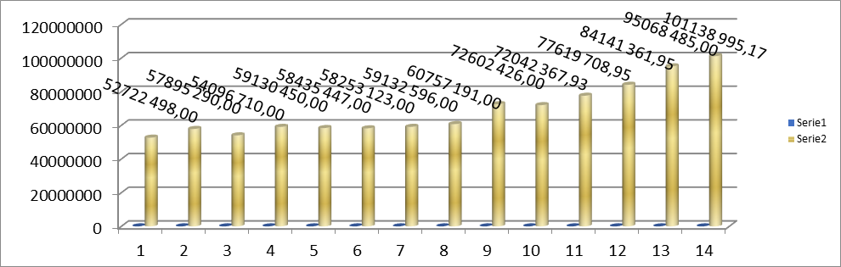
Źródło: opracowanie własne

Wydatki powiatu na rok 2023 prognozowane są w warunkach trudnych i ograniczonych możliwości finansowych przy założeniu zapewnienia pełnego sfinansowania wydatków „sztywnych”, takich jak koszty obsługi długu długoterminowego. Konieczna jest zatem konsekwentna racjonalizacja wydatków bieżących, która pozwoli na optymalizowanie środków finansowych przeznaczonych na rozwój przy jednoczesnym możliwym ograniczeniu przyrostu długu powiatu. Są to warunki niezbędne dla utrzymania stabilności finansowej powiatu w roku 2023 i w latach następnych.
O wielkości wydatków w podziale na działy, rozdziały i paragrafy klasyfikacji budżetowej informuje załącznik nr 3 do projektu uchwały budżetowej. Załącznik ten jest podstawowym załącznikiem informującym o charakterze ekonomicznym wydatków, co oznacza, że określa on czy jest to dotacja, świadczenie na rzecz osób fizycznych, wydatek bieżący jednostek budżetowych, wydatek majątkowy lub wydatek na obsługę długu.
Niektóre wydatki uszczegóławiane są dodatkowo w pozostałych załącznikach do projektu uchwały budżetowej, jak:
- załącznik nr 3a stanowi wykaz zadań remontowych,
- załącznik nr 8 stanowi wykaz wydatków majątkowych,
- załącznik nr 5 zawiera wykaz dotacji przekazywanych z budżetu powiatu na realizację zadań Powiatu,
- załącznik nr 9 stanowi dochody i wydatki na zadania z zakresu ochrony środowiska.

Przy ustalaniu w budżecie limitów wydatków uwzględniono uwarunkowania i założenia:
- wynagrodzenia zostały zaplanowane na poziomie nie wyższym niż przewidywane do wypłaty za miesiąc grudzień 2022 roku,
- zaplanowano rezerwy celowe,
- dodatkowe wynagrodzenie roczne dla pracowników sfery budżetowej naliczone zostało zgodnie z obowiązującą ustawą o dodatkowym wynagrodzeniu rocznym,
- wydatki relacjonowane do wynagrodzeń, to jest składki na ubezpieczenia społeczne, składki na Fundusz Pracy oraz Fundusz Solidarnościowy, składki na Fundusz Emerytur Pomostowych, składki na ubezpieczenia zdrowotne, odpisy na zakładowy fundusz świadczeń socjalnych zaplanowano w wysokości odpowiadającym uregulowaniem prawnym,
- wysokość dotacji z budżetu powiatu przyjęto w oparciu o obowiązujące przepisy oraz zawarte umowy i porozumienia z poszczególnymi jednostkami.

Na wynagrodzenia i składki od nich naliczane zaplanowano kwotę 60 329 249,72 zł, która obejmuje oprócz wynagrodzeń, składki na ubezpieczenia społeczne, składki na Fundusz Pracy oraz Fundusz Solidarnościowy, składki na ubezpieczenia zdrowotne oraz składki na Fundusz Emerytur Pomostowych.

W ramach świadczeń na rzecz osób fizycznych, na które planuje się przeznaczyć łączną kwotę 3 123 339,00 zł, finansowane wydatki związane są głównie z wypłatą świadczeń dla:
- Radnych Powiatu Lipnowskiego,
- Funkcjonariuszy Komendy Powiatowej Państwowej Straży Pożarnej,
- Pracowników zatrudnionych w jednostkach oświatowo – wychowawczych,
- Wychowanków placówek opiekuńczo – wychowawczych,
- Rodzin zastępczych.
Dotacje z budżetu powiatu na zadania bieżące zaplanowane w projekcie zostaną przeznaczone dla:
- szkół niepublicznych o uprawnieniach szkół publicznych,
- stowarzyszeń wyłonionych w drodze konkursów, którym to zlecone zostaną zadania własne powiatu na ich wnioski lub z inicjatywy Zarządu Powiatu, z tego w zakresie:
- Kultury fizycznej i sportu oraz turystyki,
- Kultury i ochrony dziedzictwa narodowego,
- Biblioteki Publicznej, której to zlecono zadania z zakresu powiatu,
- jednostek niezaliczanych do sektora finansów publicznych – Warsztaty Terapii Zajęciowej.

Wydatki na programy i projekty finansowane z udziałem środków pochodzących z budżetu Unii Europejskiej zaplanowano na kwotę 203 936,36 zł, z której przypada:
- 24 000,00 zł na dofinansowanie projektu geodezyjnego pn.: „ Infostrada Kujaw i Pomorza -2.0”;
- 14 000,00 zł na dofinansowanie projektu „Infostrada Kujaw i Pomorza – usługi e-Administracji i Informacji Przestrzennej”;
- 97 529,00 zł na dofinansowanie projektu pn.; „Rodzina w Centrum III”;
- 14 637,78 zł na dofinansowanie projektów realizowanych przez Zespół Szkół Technicznych w Lipnie;
- 16 859,00 zł na realizację działań przez PCPR Rodziny Zastępcze;
- 36 910,58 zł na dofinansowanie projektu „Zwiększenie dostępności usług w Powiecie Lipnowskim”.

Wydatki na obsługę długu publicznego w wysokości 1 320 000,00 zł stanowią odsetki od zaciągniętych w latach poprzednich kredytów, od wyemitowanych w roku 2018 obligacji komunalnych oraz od przejętych zobowiązań po SP ZOZ.

Z wydatków majątkowych zaplanowanych do realizacji w roku budżetowym 2023 przypada na:
- Zakupy inwestycyjne,
- Inwestycje o charakterze budowlanym.

Niniejszy budżet będzie wykonywany przez Starostwo Powiatowe oraz poszczególne jednostki organizacyjne powiatu.

Struktura wydatków przedstawia się następująco:
Tabela nr 4

Rodzaj wydatku | Przewidywane wykonanie 2022 r. | Budżet na rok 2023 | Struktura %  2023/2022
Wydatki majątkowe | 15 614 471,46 | 15 484 309,43 | 99,17
Wydatki bieżące | 91 225 897,31 | 85 654 685,74 | 93,59
w tym:
- wynagrodzenia pracowników wraz z pochodnymi | 54 949 339,93 | 60 329 249,720 | 109,79
- wydatki na spłatę zobowiązań po SP ZOZ | 1 178 376,00 | 1 178 376,00 | 100,00
- obsługa długu | 922 000,00 | 1 320 000,00 | 143,16
- świadczenia na rzecz osób fizycznych | 3 654 829,76 | 3 123 339,00 | 85,45
- wydatki na projekty | 258 806,90 | 189 936,36 | 73,38
- rezerwy | 250 000,00 | 600 000,00 | 240,00
- dotacje | 3 730 633,93 | 2 745 655,00 | 73,59
- pozostałe wydatki | 26 581 857,59 | 16 168 129,66 | 60,82
Ogółem wydatki | 107 140 368,77 | 95 068 485,00 | 94,40
Źródło: opracowanie własne

- WYDATKI MAJĄTKOWE

Wydatki majątkowe Powiatu Lipnowskiego są planowane w horyzoncie wieloletnim i ujmowane w Wieloletniej Prognozie Finansowej (WPF). Planując wydatki majątkowe należało zapewnić w pierwszej kolejności środki na realizację inwestycji kontynuowanych jakimi jest poprawa infrastruktury lokalowej i bytowej, na którą w roku budżetowym 2023 przeznacza się niemałe środki. Istotnym wydatkiem w budżecie 2023 roku będzie dokończenie budowy Publicznej Szkoły Muzycznej w Lipnie oraz rozpoczęcie prac związanych z budową budynku usługowo – mieszkalnego. Innym znaczącym wydatkiem planowanym w roku 2023 jest rozpoczęcie prac związanych z przebudową Oddziału Neurologii i Oddziału Chirurgii.
Wśród wydatków majątkowych na rok 2023 ujęte zostały zadania takie jak:
- zakup autobusu na potrzeby Publicznego Zakładu Transportu Zbiorowego – 350 000,00 zł;
- budowa chodników – 254 000,00 zł;
- budowę budynku usługowo - mieszkalnego – 2 122 530,00 zł;
- budowa budynku szkoły muzycznej wraz z salą koncertową – 6 747 495,28 zł;
- zakup pieca do budynku Starostwa Powiatowego przy ul. Mickiewicza – 60 000,00 zł;
- budowa farmy fotowoltaicznej na potrzeby DPS – 380 000,00 zł;
- montaż urządzeń fotowoltaicznych na budynku POW i ZSS – 140 000,00 zł;
- zakup samochodu na potrzeby Policji – 80 000,00 zł;
- zakup sprzętu na potrzeby KP PSP - 50 000,00 zł,
- zakup serwerów na potrzeby Starostwa Powiatowego – 120 000,00 zł,
- przebudowa Oddziału neurologii i Chirurgii – 3 760 060,00 zł.

Wykres nr 7

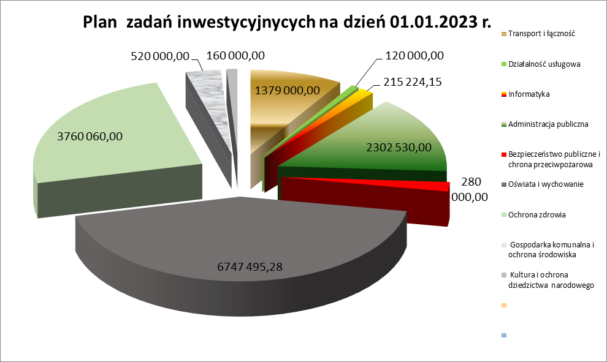
Źródło: opracowanie własne

- WYDATKI BIEŻĄCE
Wydatki bieżące zabezpieczają prawidłową realizację zadań obligatoryjnych własnych i zleconych. W grupie wydatków bieżących najpoważniejszą pozycję stanowią wynagrodzenia i pochodne od wynagrodzeń dla pracowników realizujących zadania własne i zlecone.

- Wynagrodzenia i pochodne
Wydatki na wypłatę wynagrodzeń wraz z pochodnymi w projekcie budżetu na rok 2023 stanowią wielkość 60 329 249,72 zł, co stanowi 59,65% wydatków ogółem oraz 70,43% wydatków bieżących. Na rok 2023 nie uwzględniono wzrostu wynagrodzeń dla administracji i obsługi.
Różnica funduszu płac w stosunku do roku 2022 wynika z planowanych wypracowanych godzin lekcyjnych oraz zabezpieczeniu środków finansowych na nagrody jubileuszowe dla pracowników własnych jednostek czy też odprawy emerytalne.
W grupie wydatków „wynagrodzenia i pochodne od wynagrodzeń” ujęto wynagrodzenia osobowe, dodatkowe wynagrodzenie roczne, składki na ubezpieczenia społeczne, składki na Fundusz Pracy, składki na Fundusz Emerytur Pomostowych oraz wynagrodzenia bezosobowe z tytułu umów o dzieło i zlecenia. W grupie tej nie planuje się wynagrodzeń wraz z pochodnymi wypłacanych w ramach realizowanych projektów ze środków zagranicznych. Od roku 2023 do budżetu włączono dwa nowe rozdziały oraz paragrafy klasyfikacji budżetowej.

- Dotacje
W ramach udzielanych dotacji zostały zaplanowane dotacje celowe, dotacje na porozumienia między jednostkami samorządu terytorialnego oraz dotacje podmiotowe. Ich wysokość została zaplanowana w kwocie 2 745 655,00 zł.
Na rok 2023 nie planuje się dotacji dla Powiatowego Zakładu Transportu Publicznego. W ramach dotacji podmiotowych (1 735 995,00 zł) zaplanowano dotacje na zadania wykonywane zgodnie z art. 10 b ust. 3 ustawy o rehabilitacji zawodowej i społecznej osób niepełnosprawnych na dofinansowanie kosztów działalności Warsztatów Terapii Zajęciowej oraz dotację dla niepublicznych jednostek systemu oświaty oraz NOREW w Wierzbicku (kwota 1 154 600,00 zł).
Zabezpiecza się również dotacje na umowy partnerskie publiczno – prywatne z przeznaczeniem dla klubów sportowych na realizację powiatowego kalendarza igrzysk młodzieży szkolnej oraz na działalność orkiestr dętych.
W budżecie na rok 2023 zaplanowano dotacje na dofinansowanie prac konserwatorskich, restauratorskich przy zabytkach wpisanych do rejestru zabytków.

- Rezerwy
Zgodnie z przepisami Ustawy o finansach publicznych w budżetach samorządowych może być tworzona rezerwa budżetowa do wysokości 1% planowanych wydatków. Wielkość rezerwy celowej zgodnie z art. 222 ust. 1 i 2 ustawy o finansach publicznych zaplanowanej na rok 2023 wynosi 570 227,00 zł. Kwota 200 000,00 zł stanowi zabezpieczenie środków na realizację zadań własnych z zakresu zarządzania kryzysowego zgodnie z ustawą z dnia 26 kwietnia 2007 roku o zarządzaniu kryzysowym (Dz. U. Nr 89, poz. 590), która nałożyła obowiązek zabezpieczenia w budżetach samorządowych utworzenia rezerwy celowej nie mniejszej niż 0,5% wydatków budżetu na realizację zadań z zakresu zarządzania kryzysowego. Zaplanowano również fakultatywnie rezerwy celowe w wysokości 370 227,00 zł jako zabezpieczenie finansowane na nieprzewidziane wydatki. Rezerwa ogólna tworzona jest głównie na pokrycie wydatków, których podział na pozycje klasyfikacji budżetowej nie może być dokonany w chwili obecnej.

- Obsługa długu publicznego
W uchwale budżetowej na rok 2023 na wydatki w dziale obsługa długu publicznego ujęto kwotę 1 320 000,00 zł. Zaplanowane środki przeznaczone będą na sfinansowanie wydatków związanych z płatnościami odsetek od zaciągniętych w latach 2011 – 2023 kredytów i obligacji wyemitowanych w roku 2018 na realizację zadań inwestycyjnych oraz od przejętych zobowiązań po zlikwidowanym SP ZOZ w Lipnie. Z kwoty tej regulowane będą odsetki od kredytów zaciągniętych w:
- Banku Spółdzielczym w Lipnie,
- Kujawskim Banku Spółdzielczym w Aleksandrowie Kujawskim,
- Banku Spółdzielczego w Łowiczu,
- BGK Warszawa,
- PKO BP w Gdańsku od wyemitowanych obligacji,
- MBanku Hipotecznym od przejętych zobowiązań.

- Pozostałe wydatki
W ramach pozostałych wydatków zaplanowano środki na prace geodezyjno – kartograficzne polegające na wykonaniu gleboznawczej klasyfikacji zmienionych użytki i klasy gruntów w wyniku zalesień, na zadania z zakresu gospodarki leśnej polegającej na wypłatach ekwiwalentów dla właścicieli gruntów rolnych prowadzących uprawy leśne na podstawie zawartego porozumienia z Agencją Restrukturyzacji i Modernizacji Rolnictwa, na zadania z zakresu gospodarki mieszkaniowej polegających na sporządzeniu planów urządzenia lasów, na dofinansowanie imprez organizowanych na terenie powiatu, nagrody, koszty organizacyjne, na zadania związane z pracami geodezyjnymi dotyczącymi modernizacji ewidencji gruntów i założeniem ewidencji budynków, na wykonanie podziału nieruchomości i opracowanie dokumentacji geodezyjnej do regulacji stanów prawnych dróg powiatowych, na opracowanie dokumentacji niezbędnej przy nabyciu przez powiat mienia Skarbu Państwa, na składki wnoszone do Związku Powiatów Województwa Kujawsko – Pomorskiego, na obsługę kwalifikacji wojskowej w 2023 roku, na dofinansowanie kosztów uczestnictwa w różnych uroczystościach o charakterze powiatowym, na dopłaty do czesnego dla nauczycieli studiujących w systemie zaocznym i wieczorowym zatrudnionych w szkołach i placówkach, dla których organem prowadzącym jest Powiat Lipnowski, na składki na ubezpieczenia zdrowotne za osoby bezrobotne bez prawa do zasiłku, na zadania realizowane przez Powiatowy Zespół ds. Orzekania o Niepełnosprawności, na organizację imprez kulturalnych i okolicznościowych, na zakupy rzeczowe dla osób opuszczających placówki opiekuńczo – wychowawcze, na usamodzielnienie oraz na kontynuowanie nauki wychowanków. Zadania wymienione powyżej realizowane będą przez jednostki organizacyjne powiatu, inspekcje i straże, których działalność wynika z zapisów ustrojowych.
Środki zaplanowane w budżecie będą przeznaczone również na wydatki związane z funkcjonowaniem jednostek z przeznaczeniem na utrzymanie budynków.
Ważnymi wydatkami w budżecie będą również dofinansowania do wydatków remontowych, które realizowane będą przez jednostki organizacyjne powiatu poprawiając tym samym infrastrukturę drogową oraz lokalizacyjną. Wykaz przyjętych prac remontowych stanowi załącznik nr 3a do projektu budżetu na rok 2023.
Starostwo Powiatowe w Lipnie w ramach wykonywanych zadań statutowych jest zobowiązane również do zabezpieczenia środków finansowych na zadanie związane z funkcjonowaniem Rady Powiatu. Z planowanej na 2023 rok kwoty finansowane będą diety dla 19 radnych uwzględniając wzrost najniższego wynagrodzenia planowanego na rok 2023 do kwoty 3 490,00 zł oraz zapisy ustawy z dnia 17 września 2021 roku (Dz. U. z 2021 r. poz. 1834).
Innym ważnym zadaniem jest promocja powiatu finansowana z dochodów własnych powiatu. Na rok budżetowy 2023 zaplanowano wydatki na organizację: dożynek powiatowo – gminnych oraz inne imprezy promujące powiat. Zaplanowano również wydatki na zakup materiałów i artykułów promocyjnych (długopisy, torby i publikacje promocyjne, kwiaty, nagrody i puchary na konkursy, patronaty), a także różnych nośników informacji. Zaplanowano też wydatki na drukowanie ogłoszeń i życzeń w lokalnych mediach oraz inne usługi związane z utrzymaniem strony internetowej. Wprowadzenie wydatków na patronaty zyskało duże zainteresowanie społeczeństwa powiatu, zakładów pracy, stowarzyszeń. Wydatki jednak na rok budżetowy 2023 zostały zaplanowane w wysokościach wyższych jak zakładano do budżetu na rok 2022.
Wydatki Komendy Powiatowej Państwowej Straży Pożarnej w Lipnie związane są z wykonywaniem zadań statutowych.
Dużą część budżetu, bo aż 37 999 126,06 zł powiat wyda na zadania związane z oświatą. W dziale oświata i wychowanie oraz edukacyjna opieka wychowawcza wydzielono wydatki bieżące i majątkowe. Ujęte są tu budżety wszystkich placówek oświatowych Powiatu Lipnowskiego. Poza płacami i pochodnymi od płac nauczycieli i pracowników oświaty zostały zaplanowane wydatki bieżące związane z utrzymaniem budynków oświatowych. W tym dziale zaplanowano m.in.: wydatki na zadania inwestycyjne w kwocie 6 747 495,28 zł.

W budżecie zabezpieczono również środki na realizację zadań z zakresu pomocy społecznej, polityki społecznej oraz rodziny. Planowane wydatki na ten cel to 19 021 58,46 zł.
Dom Pomocy Społecznej w Nowej Wsi realizuje zadania w zakresie opieki i zapewnia zakwaterowania całodobowego 143 dorosłym osobom. Wszyscy mieszkańcy Domu Pomocy Społecznej w Nowej Wsi potrzebują szczególnej opieki, z czego 30 osób jest z ograniczoną sprawnością ruchową – osoby leżące i poruszające się przy chodzikach. Zaspakajanie niezbędnych potrzeb bytowych, społecznych, zdrowotnych, jak również religijnych odbywa się na poziomie obowiązujących standardów.
Powiatowe Centrum Pomocy Rodzinie w Lipnie wykonuje zadania z zakresu pomocy społecznej, a głównie zapewnienie opieki i wychowania dzieci całkowicie lub częściowo pozbawionym tej opieki, organizowanie pieczy zastępczej oraz udzielanie pomocy pieniężnej na częściowe pokrycie kosztów utrzymania umieszczonych w nich dzieci, przyznawanie pomocy pieniężnej na usamodzielnienie oraz pokrywanie wydatków związanych z kontynuowaniem nauki osobom opuszczającym, niektóre typy placówek opiekuńczo-wychowawczych.
Na terenie powiatu zauważa się zainteresowanie tworzeniem nowych rodzin zastępczych. Obowiązująca od roku 2012 ustawa o wspieraniu rodziny i systemie pieczy zastępczej ma na celu zapewnienie przysługujących dzieciom, które potrzebują szczególnej ochrony i pomocy ze strony dorosłych, środowiska rodzinnego, atmosfery szczęścia, miłości i zrozumienia, w trosce o ich harmonijny rozwój i przyszłą samodzielność życiową. Powstała ona dla dobra rodziny, która jest podstawową komórką społeczeństwa.
Z roku na rok wzrasta również zapotrzebowanie na zadania dotyczące orzekania o stopniu niepełnosprawności. Ilość wydawanych orzeczeń oraz koszt orzeczenia ulega zwiększeniu co związane jest z większymi wydatkami w paragrafie dotyczącym wynagrodzeń bezosobowych i usług dla komisji ds. orzekania. Powiat Lipnowski stara się aby wynagrodzenia orzeczników nie różniły się od wypłacanych wynagrodzeń w tym samym zakresie w innych samorządach. Zarząd Powiatu podejmuje każdego roku decyzję o podwyższeniu kosztu jednego orzeczenia.
Powiatowy Urząd Pracy w Lipnie realizuje zadania zgodnie z ustawą o promocji zatrudnienia i instytucjach rynku pracy z dnia 20 kwietnia 2004 roku.
W zakresie rehabilitacji zawodowej i społecznej osób niepełnosprawnych zgodnie z art. 10b ust. 3 ustawy o rehabilitacji zawodowej i społecznej osób niepełnosprawnych na dofinansowanie kosztów działalności Warsztatów Terapii Zajęciowej w budżecie ujęto 10% dofinansowanie ze środków budżetu powiatu, co stanowi kwotę 95 398,00 zł.
Wydatki Placówki Opiekuńczo Wychowawczej, w której dysponuje się od roku 2018 - 42 miejscami dla dzieci, w tym dzieci z terenu innych powiatów. Środki na wydatki przeznaczone są głównie na zapewnienie prawidłowego funkcjonowania trzech budynków umożliwiając tym samym dzieciom poczucie ciepła „domu”. Powiat Lipnowski ponosi również wydatki związane z przebywaniem dzieci z terenu naszego powiatu zarówno w placówkach opiekuńczo – wychowawczych jak też w pieczy zastępczej.
Nie należy zapominać, iż powiat do roku 2028 musi zabezpieczać wydatki na spłatę zobowiązań po zlikwidowanym Samodzielnym Publicznym Zakładzie Opieki Zdrowotnej w Lipnie. W chwili planowania budżetu na rok 2023 poziom zadłużenia z tytułu spłaty zobowiązań wynosi 6 873 860,00 zł, co stanowi 7,82% dochodów bieżących powiatu. W roku 2023 planuje się dokonywać spłaty 1 178 376,00 zł zgodnie ze zmienionym w roku 2016 harmonogramem zobowiązań przejętych po SP ZOZ w Lipnie. Jeżeli nadarzy się okoliczność i pozwoli na to sytuacja finansowa powiatu, to zostanie zaproponowana przez Zarząd Powiatu propozycja spłaty wcześniej zaciągniętych częściowo zobowiązań, co pozwoli na zmniejszenie stanu zobowiązań z tytułu kredytów i innych zobowiązań. Wówczas powiat dokona pewnych posunięć w zakresie ponownego przeliczenia pozostałej do spłaty kwoty przez MBank Hipoteczny w Warszawie oraz pozostałych bankach. Przypominając, zobowiązanie jakie pozostało do spłaty do roku 2028 stanowi zaciągnięty przez zlikwidowany zakład kredyt, który w głównej mierze przeznaczono na spłatę składek na ubezpieczenia społeczne z części pracowniczej.
W budżecie Powiatu Lipnowskiego planuje się również wydatki z zakresu ochrony środowiska (zał. nr 9), gdzie skumulowane środki pochodzą z wpłat za korzystanie ze środowiska. Na ten cel zaplanowano kwotę 547 000,00 zł w dz. 900. Jednakże ze środków pochodzących z wpłat z Urzędu Marszałkowskiego i Funduszu Ochrony Środowiska pokrywane są również wydatki dotyczące nadzoru nad gospodarką leśną, gdzie wydatki kształtują się na poziomie 22 500,00 zł.

WYDATKI ZWIĄZANE Z REALIZACJĄ ZADAŃ Z ZAKRESU ADMINISTRACJI RZĄDOWEJ I INNYCH ZADAŃ ZLECONYCH ODRĘBNYMI USTAWAMI

Realizacja przysłowiowych zadań zleconych wynika z art. 166 ust. 2 Konstytucji, który dopuszcza zlecanie jednostkom samorządu terytorialnego innych zadań publicznych, poza zadaniami własnymi, jeżeli wynika to z uzasadnionych potrzeb państwa. Są one uznawane zadaniami z zakresu administracji rządowej. Zadania zlecone w drodze ustawy zostały ujęte w ustawie kompetencyjnej i w ustawach szczególnych i mają charakter obowiązkowy. Wydatki ponoszone na realizację zadań zleconych są następstwem prawnym nałożonych zadań na samorządy w drodze ustawy lub w drodze porozumienia. Środki na ten cel przekazywane są z budżetu państwa, a ich niewłaściwe przeznaczenie skutkuje zwrotem wraz z należnymi odsetkami.
Powiat Lipnowski na rok 2023 z budżetu państwa zakłada w swoim budżecie zadania z zakresu prac geodezji i kartografii, gospodarki gruntami i nieruchomościami, zadań z zakresu administracji rządowej, kwalifikację wojskową, zadania obronne, na działalność inspekcji i straży, na nieodpłatną pomoc prawną, na opłacenie składek na ubezpieczenia zdrowotne za osoby pozostające bez pracy oraz na obsługę zespołu ds. orzekania o niepełnosprawności.

PRZYCHODY I ROZCHODY BUDŻETU

W budżecie powiatu na rok 2023 planuje się przychody w kwocie 6 698 800,10 zł z uwagi na znaczącą spłatę zobowiązań i planowany do zaciągnięcia kredyt długoterminowy na pokrycie deficytu budżetowego wygenerowanego planowanymi zadaniami inwestycyjnymi. Zaplanowano deficyt budżetowy w wysokości 3 996 554,98 zł, który zostanie pokryty kredytem długoterminowym.
W roku 2023 planuje się spłaty kredytów w wysokości 2 702 245,12 zł. Kredyty długoterminowe wykorzystywane były na pokrycie planowanego deficytu budżetowego z przeznaczeniem na zadania inwestycyjne realizowane przez powiat jak również w latach, tj. 2014 – 2019 powiat zaciągał kredyty na spłatę wcześniej zaciągniętych zobowiązań danego roku budżetowego. Również w kończącym się roku budżetowym 2022 Zarząd Powiatu podjął uchwałę w sprawie zaciągnięcia kredytu długoterminowego na spłatę wcześniej zaciągniętych zobowiązań w kwocie 2 422 500,00 zł oraz na pokrycie planowanego deficytu budżetowego w wysokości 1 166 808,00 zł.. Zaciągnięte zobowiązania planuje się spłacać w latach 2022 – 2032. Zadłużenie powiatu z tytułu zaciągniętych kredytów długoterminowych na koniec roku 2023 wyniesie 22 176 845,63 zł i stanowić będzie 25,24% planowanych dochodów bieżących na rok 2023.
W roku 2023 nastąpi również wykup obligacji komunalnych wyemitowanych w roku 2018 w wysokości 800 000,00 zł.
Zadłużenie nominalne na koniec roku 2023, przy założeniu, że nie ujmujemy zobowiązań po zlikwidowanym SP ZOZ w Lipnie, wyniesie 16 677 757,63 zł. Oznaczać to będzie, że wskaźnik długu wyniesie 18,99% w stosunku do dochodów bieżących. Łączne zadłużenie powiatu stanowić będzie kwotę 21 565 296,86 zł. zł, co stanowi 25,24% dochodów bieżących powiatu. Spoglądając na budżety lat poprzednich to należy stwierdzić, iż pomimo zaciąganych w latach poprzednich, włączając rok 2023, kredytów długoterminowych na spłatę wcześniej zaciągniętych zobowiązań czy też na pokrycie występującego deficytu w danym roku budżetowym, prognozowana wielkość kredytu może stanowić kwotę 6 698 800,10 zł, gdzie zadłużenie powiatu znacznie się podwyższy.

Wielkość zadłużenia Powiatu Lipnowskiego na dzień 31 grudnia w latach 2008 – 2023 przedstawia poniższy wykres.
Wykres nr 8

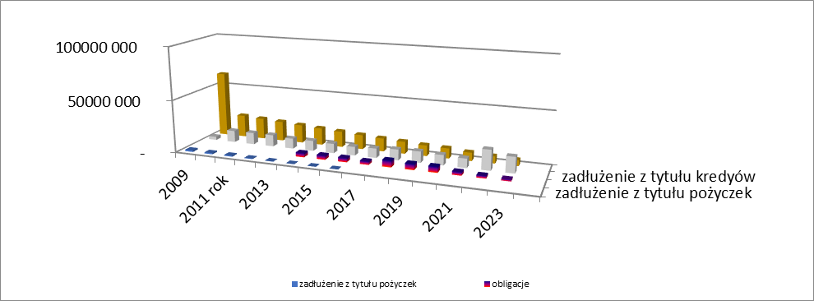
Źródło: opracowanie własne

ZOBOWIĄZANIA WYMAGALNE

Na koniec roku 2023 w Powiecie Lipnowskim przewiduje się zobowiązania wielkości 22 176 845,63 zł, które dotyczą zaciągniętych w latach poprzednich kredytów długoterminowych zaciągniętych w Banku Gospodarstwa Krajowego w Warszawie, Banku Spółdzielczym w Lipnie, Kujawskim Banku Spółdzielczym w Aleksandrowie Kujawskim i Banku Spółdzielczym Ziemi Łowickiej O/Kocierzew na kwotę 8 386 008,79 zł, planowany na rok 2023 kredyt w wysokości 6 698 800,10 zł, zobowiązania wynikające z emisji papierów wartościowych w kwocie 1 600 000,00 zł, oraz kwota zobowiązania przejętego w roku 2009 od SP ZOZ w Lipnie wynosząca na koniec roku budżetowego 2023 – 5 499 088,00 zł.

BUDŻET SAMORZĄDOWEGO ZAKŁADU BUDŻETOWEGO NA ROK 2023

Na istniejący od kilu lat Powiatowy Zakład Transportu Publicznego w budżecie powiatu zaplanowano środki na dofinansowanie zadań 700 000,00 zł. W projekcie budżetu na rok 2023 załącznik nr 11 prezentuje plan przychodów i kosztów zakładu budżetowego. Zaplanowano wpływy środków z wykonywanych usług na kwotę 5 995 290,00. Wielkość kosztów planowana jest w równej wysokości co przychody i stanowi kwotę 5 995 290,00 zł. W tym budżecie zaplanowano środki na wynagrodzenia wraz pochodnymi oraz koszty funkcjonowania zakładu.

WSKAŹNIKI MAKROEKONOMICZNE BUDŻETU NA ROK 2023

Ważnym celem powiatu w roku 2023 jak i w latach poprzednich i następnych była i będzie kontynuacja restrukturyzacji kosztowej działalności operacyjnej oraz identyfikowanie i wykorzystanie rezerw w zakresie pozyskiwania dochodów, jak i też finansowania wydatków bieżących i inwestycyjnych.
W budżetowaniu na kolejne lata niezbędna będzie rozsądna polityka finansowa z jednoczesnym ograniczeniem wydatków bieżących z uwagi na wzrastającą inflację. Ograniczenie wzrostu winno w szczególności dotyczyć wydatków bieżących związanych z zadaniami o charakterze fakultatywnym.
Poza wydatkami bieżącymi, niemniej istotnym aspektem polityki budżetowej powiatu w 2023 roku jak również w latach następnych, będzie też proces optymalizacji czynników w zakresie zwiększania aktualnych źródeł dochodów przy wykorzystaniu możliwości, jakie dają przepisy, w tym zawarte w ustawie o dochodach jednostek samorządu terytorialnego.
Istotnym aspektem w roku 2023 i w latach następnych są również możliwości finansowania wszystkich zaplanowanych inwestycji w powiecie, czyli wygenerowanie odpowiednich dochodów i wolnych środków na te cele. Podkreślić należy też fakt, że z rozwojem społecznym rosną wydatki, a wręcz, że rozwój nowoczesnego powiatu wymaga stale rosnących wydatków. Wpływ na zakres i strukturę wydatków budżetowych wywiera społeczno - polityczny ustrój kraju oraz stopień decentralizacji i podział zadań między szczeblem centralnym i samorządowym.
Atrakcyjność powiatu może być określana w ujęciu wielkości zdarzeń i dóbr przejawiających się w odpowiednich wskaźnikach w przeliczeniu na jednego mieszkańca powiatu. Przedstawianie wskaźników jest niezmiernie ważne do podejmowania decyzji dotyczących rozwoju powiatu. Wskaźniki informują o zasobności i zdolności rozwojowej transformowanych z wielkości bezwzględnych do postaci relacyjnych, obrazujących umowny udział jednostkowy mieszkańców w zasobach publicznych (przyjęto do obliczenia stan ludności na koniec roku 2021 – 65 213 osób).
- Wskaźnik wielkości inwestycji na mieszkańca Powiatu Lipnowskiego
WI= WM
LL
Gdzie:
WI – planowana wielkość inwestycji na jednego mieszkańca w powiecie
WM – wydatki majątkowe planowane w roku 2023
LL – liczba ludności w powiecie

WI= 15 484 309,43
65 213 = 237,44
- Wskaźnik wielkości dochodów na jednego mieszkańca powiatu
WDB= DB
LL
Gdzie:
WDB – planowana wielkość dochodów budżetowych na jednego mieszkańca w powiecie
DB – planowane dochody budżetowe ogółem w roku 2023
LL – liczba ludności w powiecie

WDB= 97 142 440,19 = 1 489,62
65 213

- Wskaźnik wielkości wydatków na jednego mieszkańca powiatu
WW= WB
LL
Gdzie:
WW – planowana wielkość wydatków budżetowych na jednego mieszkańca w powiecie
WB – planowane wydatki budżetowe ogółem w roku 2023
LL – liczba ludności w powiecie

WW= 101 138 995,17= 1 550,90
65 213

- Wskaźnik wielkości zadłużenia na jednego mieszkańca powiatu na koniec roku 2023
WZ= WB
LL
Gdzie:
WZ – planowana wielkość zadłużenia w przeliczeniu na jednego mieszkańca w powiecie
ZO – planowane zadłużenie ogółem na koniec roku 2023
LL – liczba ludności w powiecie

WZ= 22 176 845,63 = 340,02
65 213

- Wskaźnik spłaty zadłużenia na jednego mieszkańca powiatu w roku 2023
WZ= WB
LL
Gdzie:
SZ – wielkość spłaty zadłużenia w przeliczeniu na jednego mieszkańca w powiecie
SK – planowana wielkość spłaty kapitału w roku 2023
LL – liczba ludności w powiecie

SZ = 3 880 621,12= 59,51
65 213

- Wskaźnik nadwyżka operacyjna na jednego mieszkańca powiatu w roku 2023
WZ= WB
LL
Gdzie:
NO – wielkość nadwyżki operacyjnej w przeliczeniu na jednego mieszkańca w powiecie
PNO – planowana wielkość nadwyżki operacyjnej na rok 2023
LL – liczba ludności w powiecie

SZ = 2 189 505,83 = 33,57
65 213

Ocena czynników kształtujących wynik finansowy działalności w projekcie budżetu powiatu jest istotna, ponieważ często decyduje o perspektywach rozwojowych oraz o egzystencji.
Zakończenie roku 2022 możliwe będzie z niewielką różnicą zmniejszającą deficyt budżetowy pomimo nie zrealizowanych dochodów majątkowych. Jednak należy zauważyć, że dane te mogą ulec zmianie, ponieważ dwa ostatnie miesiące pozwolą na sprecyzowanie ewentualnego wyniku budżetu za rok 2022. W przypadku Powiatu Lipnowskiego na rok 2023 planowana nadwyżka operacyjna ukształtuje się w wysokości 2 189 505,83 zł. Tu należy zauważyć, iż dla Powiatu Lipnowskiego niezmiernie duże znaczenie odgrywa wielkość dochodów majątkowych. Przygotowując budżet na rok 2023 oraz Wieloletnią Prognozę Finansową na lata 2023 – 2038 kierowano się szczególną zasadą rachunkowości tzn. ostrożności w kalkulowaniu planowanych dochodów, aby nie zawyżyć dochodów w latach następnych.

PODSUMOWANIE

Przyjęty przez Radę Powiatu budżet jest budżetem ambitnym, z szerokim jak co roku obszarem zadań inwestycyjnych, w którym realizacja zadań opiera się głównie na środkach własnych powiatu, bezpiecznych transferach środków (subwencjach, dotacjach) z budżetu państwa oraz przyznanych powiatowi środków zewnętrznych na dofinansowanie zadań. Jest także otwarty (elastyczny) na wykorzystanie pojawiających się nowych zewnętrznych źródeł finansowania inwestycji. Bilansuje on różne źródła dochodów i kategorie wydatków przeznaczone na szeroki zakres różnych celów pozwalając efektywniej nimi gospodarować.
Zaplanowane dochody własne, głownie z świadczonych usług i najmu lokali zostały oszacowane bardzo bezpiecznie z uwzględnieniem przewidywań wykonania wielkości grupy dochodów w roku bieżącym.
Zaplanowane kwoty dotacji, udziałów w podatkach nie powinny budzić wątpliwości co do ich realizacji pomimo ich wzrostu w stosunku do roku bieżącego jak i lat poprzednich. Kwoty subwencji oświatowej, równoważącej i wyrównawczej Ministerstwo Finansów oszacowało na nieco wyższym poziomie jak w roku bieżącym.
Realizacja tegorocznych dochodów budżetowych wskazuje, że w niektórych pozycjach zostaną wykonane nieco powyżej wielkości planowanych, niektóre z nich będą niższe. Nie przewiduje się na tym etapie zrealizowania dochodów z opłat komunikacyjnych ze względu na zmianę przepisów. Ograniczenia jakie miały miejsce z początkiem roku bieżącego wprowadzone przez rząd ograniczyły w pewnym stopniu działania przedsiębiorców co zapewne może poskutkować na wysokość wykonania dochodów w tym zakresie. Samorządy jednak muszą przygotować się na kolejne ograniczenia wywołane obniżką podatków, które mają wpływ na finanse jst, gdyż oznacza to uszczuplenie dochodów własnych. Ograniczenia te przedkładają się na wielkość realizowanych inwestycji poprzez ograniczenia wkładu własnego.
Ograniczone możliwości dochodowe powiatu, a także potrzeba zabezpieczenia środków na realizacje zadań obligatoryjnych oraz inwestycyjnych, programów i projektów realizowanych przy współfinansowaniu ze środków zagranicznych ujętych w Wieloletniej Prognozie Finansowej Powiatu Lipnowskiego i obsługę długu, wiąże się z ograniczeniem wydatków bieżących przede wszystkim o charakterze fakultatywnym.
Przyszłoroczne wydatki budżetowe zostały oszacowane bezpiecznie z uwzględnieniem złożonego zapotrzebowania przez dyrektorów powiatowych jednostek organizacyjnych. Ustalone rezerwy w kwocie 600 000,00 zł umożliwią sfinansowanie wydatków, których nie udało się precyzyjne określić i przewidzieć w momencie sporządzania niniejszego projektu uchwały budżetowej na rok 2023. Wydatki ponoszone przez powiat, jak i inne samorządy, związane są z zabezpieczeniem bieżącego funkcjonowania oraz utrzymania i rozwojem posiadanego majątku. Poziom wydatków w zestawieniu z osiąganymi dochodami, wskazuje na jakość gospodarki finansowej. Wzrost wydatków w korelacji z dochodami stanowi pewne potwierdzenie rozwoju samorządu.
Wydatki majątkowe przekraczające poziom 15 484 309,43 zł zostaną głównie skierowane na prace budowlane i modernizacyjne. Budowa nowych obiektów pozwoli poprawić bazę lokalową Publicznej Szkoły Muzycznej. Znajdująca się w tym budynku sala koncertowa stworzy możliwość propagowania kultury. Przebudowa niektórych oddziałów w obiekcie Spółki z o.o. Szpital w Lipnie wpłynie na poprawę warunków lecznictwa oraz na poprawę bazy lokalowej.
Realizacja zadań rządowych zleconych – nałożonych mocą ustawy do wykonania przez Powiat zostanie sfinansowana z dotacji celowych z budżetu państwa oraz ze środków własnych powiatu.
Budżet zabezpiecza również środki na spłatę zobowiązań po zlikwidowanych SP ZOZ w Lipnie, natomiast na spłatę zaciągniętych wcześniej kredytów czy też wyemitowanych papierów wartościowych planuje się zaciągnięcie kredytu długoterminowego. Wielkość spłaty odsetek od zaciągniętych długoterminowych kredytów jest zależna od wielkości oprocentowania, na co mają wpływ wskaźniki makroekonomiczne.
Na etapie opracowywania projektu budżetu powiatu na rok 2023 nie udało się rozpatrzeć pozytywnie wszystkich zgłoszonych potrzeb i wniosków, które wpłynęły do tutejszego urzędu w celu ich sfinansowania ze środków budżetowych, jednak sukcesywnie w ramach pojawiających się możliwości Zarząd Powiatu będzie je ponownie analizował i proponował Radzie Powiatu o przyjęcie ich do realizacji już w trakcie realizacji budżetu.
Istotnym kierunkiem działania jest i będzie poszukiwanie nowych źródeł finansowania większych czy też nowych źródeł dochodów, które pozwolą na rozszerzenie zakresu przyjętych zadań, bądź wprowadzenie nowych zadań do realizacji. W budżetowaniu na kolejne lata będzie ograniczenie dynamiki wydatków bieżących o charakterze fakultatywnym. Poza wydatkami bieżącymi nie mniej istotnym aspektem polityki budżetowania będzie proces zwiększania źródeł dochodów przy wykorzystaniu możliwości jakie dają przepisy, między innymi w ustawie o dochodach jednostek samorządu terytorialnego. Nowe źródła dochodów pozwolą na zwiększenie możliwości finansowania nimi wydatków inwestycyjnych co przełoży się też w udziale na 1 mieszkańca.
Sytuacja finansowa Powiatu jest stabilna, nie ma problemów z płynnością. Zadłużenie budżetu Powiatu z tytułu zaciąganych kredytów czy też emisji obligacji nie zagraża płynności finansowej i pozwoli w sposób celowy i przemyślany realizować w roku 2023 przyjęte do projektu zadania.
Zarząd Powiatu w Lipnie rozważał bardzo wnikliwie ryzyka, które mogłyby mieć wpływ na finanse Powiatu w roku 2023. Analizował również zagrożenia, chociażby z tytułu ciągle rosnącej inflacji, której zakończenie nie jest nikomu znane, podczas realizacji planowanych zadań inwestycyjnych, stosując ostrożnie swoje plany. Wziął także pod uwagę koniunkturę gospodarczą kraju i Powiatu Lipnowskiego poprzez spadek bezrobocia i tworzenie nowych miejsc pracy.

Lipno, dnia 21 grudnia 2022 roku

Sporządziła
Barbara Małkiewicz
Skarbnik Powiat

